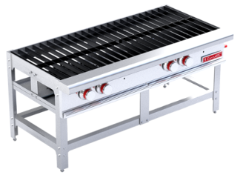
EC-2T MASTER (PREMIUM)
Estufón Coriat® EC-2T Máster

• 2 Secciones con 3 potentes quemadores concéntricos en hierro fundido de 70000 Btu/h c/u.

• 4 Parrillas superiores en hierro fundido.

• 2 Pilotos individuales A.Inox. con cabeza roscable tipo hongo.

• 2 Válvulas doble de ajuste flama piloto importadas, certificadas CSA uso comercial.

• 4 Válvulas de gas importadas, certificadas CSA uso comercial.

• 2 Charolas para captar escurrimientos.

• 4 Perillas zinc con aislamiento térmico en silicón rojo.

• Estructura A.Inox. con niveladores.

• Medidas exteriores totales, sin empaque: frente: 1.140 m, fondo: 0.690 m, altura: 0.600 m.

• Peso sin empaque: 85 kg.

• Incluye kit de espreas para conversión de gas GLP a GN.

